Әкімдіктің 2014 жылғы 30 сәуірдегі № 183 "Мемлекеттік көрсетілетін қызмет регламенттерін бекіту туралы" қаулысына өзгеріс пен толықтырулар енгізу туралы
Күшін жойған
Қостанай облысы әкімдігінің 2014 жылғы 14 шілдедегі № 336 қаулысы. Қостанай облысының Әділет департаментінде 2014 жылғы 12 тамызда № 4998 болып тіркелді. Күші жойылды - Қостанай облысы әкімдігінің 2015 жылғы 16 қарашадағы № 482 қаулысымен
Ескерту. Күші жойылды - Қостанай облысы әкімдігінің 16.11.2015 № 482 қаулысымен (қол қойылған күнінен бастап қолданысқа енгізіледі).
"Қазақстан Республикасындағы жергілікті мемлекеттік басқару және өзін-өзі басқару туралы" 2001 жылғы 23 қаңтардағы Қазақстан Республикасы Заңының 27-бабына және "Мемлекеттік көрсетілетін қызметтердің стандарттары мен регламенттерін әзірлеу жөніндегі қағиданы бекіту туралы" Қазақстан Республикасы Экономика және бюджеттік жоспарлау министрінің 2013 жылғы 14 тамыздағы № 249 бұйрығына өзгерістер мен толықтыру енгізу туралы" Қазақстан Республикасы Экономика және бюджеттік жоспарлау министрінің 2014 жылғы 12 мамырдағы № 133 бұйрығына сәйкес Қостанай облысының әкімдігі ҚАУЛЫ ЕТЕДІ:
1. Қостанай облысы әкімдігінің 2014 жылғы 30 сәуірдегі № 183 "Мемлекеттік көрсетілетін қызмет регламенттерін бекіту туралы" қаулысына (Нормативтік құқықтық актілерді мемлекеттік тіркеу тізілімінде № 4784 болып тіркелген, 2014 жылғы 21 маусымда "Қостанай таңы" газетінде жарияланған) мынадай өзгеріс пен толықтырулар енгізілсін:
жоғарыда көрсетілген қаулымен бекітілген "Тіреу және қоршау конструкцияларын, инженерлік жүйелер мен жабдықтарды өзгертуге байланысты емес қолданыстағы ғимараттардың үй-жайларын (жекелеген бөліктерін) реконструкциялауға (қайта жоспарлауға, қайта жабдықтауға) шешім беру" мемлекеттік көрсетілетін қызмет регламентінде:
7-тармақтың екінші бөлігі жаңа редакцияда жазылсын:
"Әрбір рәсімнің (іс-қимылдың) ұзақтығын көрсете отырып, әрбір іс-қимылдың (рәсімнің) өту блок-схемасы регламенттің 1-қосымшасында көрсетілген.";
мынадай мазмұндағы 8-тармақпен толықтырылсын:
"8. Мемлекеттік қызмет көрсетудің бизнес-процестерінің анықтамалығы регламенттің 2-қосымшасында көрсетілген.";
осы қаулының 1-қосымшасына сәйкес 2-қосымшамен толықтырылсын;
жоғарыда көрсетілген қаулымен бекітілген "Қазақстан Республикасының аумағында жылжымайтын мүлік объектілерінің мекенжайын айқындау бойынша анықтама беру" мемлекеттік көрсетілетін қызмет регламентінде:
мынадай мазмұндағы 11-тармақпен толықтырылсын:
"11. Мемлекеттік қызмет көрсетудің бизнес-процестерінің анықтамалығы регламенттің 3-қосымшасында көрсетілген.";
осы қаулының 2-қосымшасына сәйкес 3-қосымшамен толықтырылсын;
жоғарыда көрсетілген қаулымен бекітілген "Сәулет-жоспарлау тапсырмасын беру" мемлекеттік көрсетілетін қызмет регламентінде:
мынадай мазмұндағы 10-тармақпен толықтырылсын:
"10. Мемлекеттік қызмет көрсетудің бизнес-процестерінің анықтамалығы регламенттің 3-қосымшасында көрсетілген.";
осы қаулының 3-қосымшасына сәйкес 3-қосымшамен толықтырылсын.
2. Осы қаулы алғашқы ресми жарияланған күнінен кейін күнтізбелік он күн өткен соң қолданысқа енгізіледі.
Қостанай облысының әкімі Н. Садуақасов
Қостанай облысы әкімдігінің
2014 жылғы 14 шілдедегі
№ 336 қаулысына
1-қосымша
"Тіреу және қоршау конструкцияларын,
инженерлік жүйелер мен жабдықтарды
өзгертуге байланысты емес
қолданыстағы ғимараттардың үй-жайларын
(жекелеген бөліктерін) реконструкциялауға
(қайта жоспарлауға, қайта жабдықтауға)
шешім беру" мемлекеттік көрсетілетін
қызмет регламентіне
2-қосымша
"Тіреу және қоршау конструкцияларын, инженерлік жүйелер мен жабдықтарды өзгертуге байланысты емес қолданыстағы ғимараттардың үй-жайларын (жекелеген бөліктерін) реконструкциялауға (қайта жоспарлауға, қайта жабдықтауға) шешім беру" мемлекеттік қызмет көрсетудің бизнес-процестерінің анықтамалығы
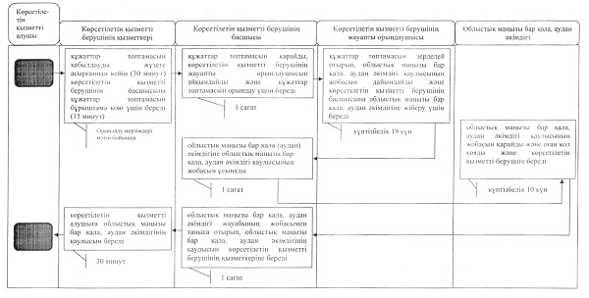
Шартты белгілер
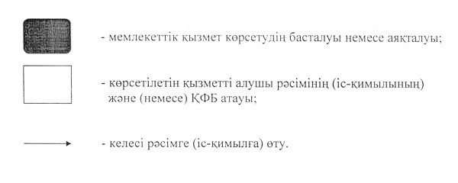
Қостанай облысы әкімдігінің
2014 жылғы 14 шілдедегі
№ 336 қаулысына
2-қосымша
"Қазақстан Республикасының аумағында
жылжымайтын мүлік объектілерінің мекенжайын
айқындау бойынша анықтама беру" мемлекеттік
көрсетілетін қызмет регламентіне
3-қосымша
"Қазақстан Республикасының аумағында жылжымайтын мүлік объектілерінің мекенжайын айқындау бойынша анықтама беру" мемлекеттік қызмет көрсетудің бизнес-процестерінің анықтамалығы
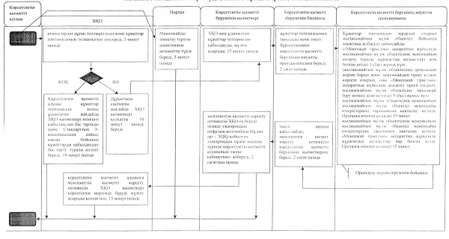
Шартты белгілер
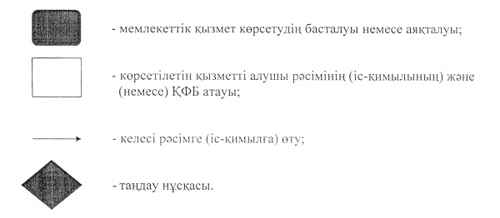
Қостанай облысы әкімдігінің
2014 жылғы 14 шілдедегі
№ 336 қаулысына
3-қосымша
"Сәулет-жоспарлау тапсырмасын беру"
мемлекеттік көрсетілетін қызмет регламентіне
3-қосымша
"Сәулет-жоспарлау тапсырмасын беру" мемлекеттік қызмет көрсетудің бизнес-процестерінің анықтамалығы
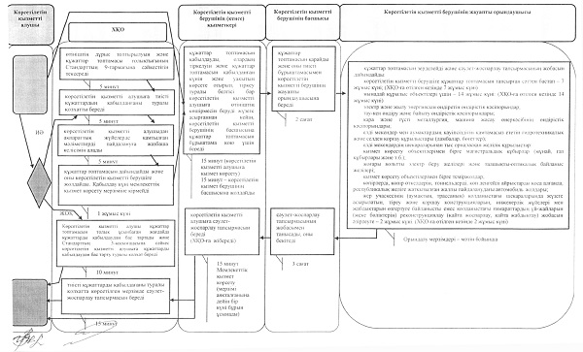
Шартты белгілер
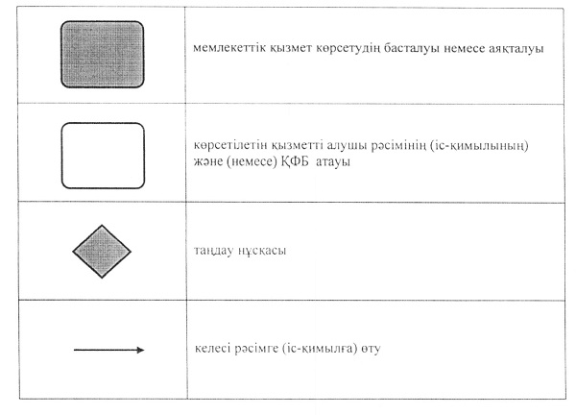

© 2012. Қазақстан Республикасы Әділет министрлігінің «Қазақстан Республикасының Заңнама және құқықтық ақпарат институты» ШЖҚ РМК

